

Ce projet de diplôme vise à concevoir un système automatisé pour faciliter la capture d'images RTI (Reflectance Transformation Imaging). Il est divisé en deux parties distinctes : la réalisation électronique, réalisée par moi-même, et la réalisation mécanique, confiée à un diplômant en génie mécanique. La partie électronique gère les LEDs de puissance pour un éclairage optimal de l’artéfact, le moteur pour le positionnement précis et la coordination des prises de vue. En collaboration avec le musée cantonal d’archéologie et d’histoire (MCAH), ce projet a été mandaté pour améliorer la documentation des collections d'art et d'objets historiques.

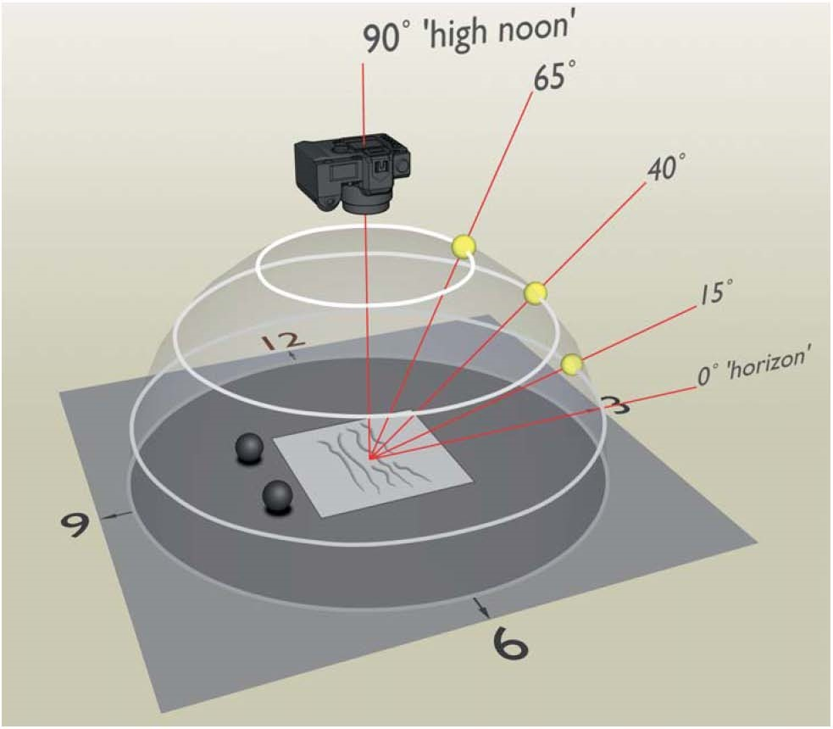
La RTI (Reflectance Transformation Imaging) est une technique informatique de photographie qui capture à la fois la forme et la couleur d'un sujet, permettant un ré-éclairage interactif de toutes les directions possibles. Elle améliore mathématiquement les caractéristiques de surface et révèle des informations invisibles à l'œil nu. Les images RTI résultent de multiples photographies numériques, projetant la lumière depuis des directions différentes, créant une séquence d'images avec des variations d'ombres et de lumières. Ces images sont synthétisées mathématiquement pour créer un modèle de surface. Chaque pixel de l'image RTI contient des informations de réflectance extrapolées de la forme 3D du sujet, permettant une interaction avec la lumière virtuelle pour révéler les détails de la surface.

Source: www.festos.eu

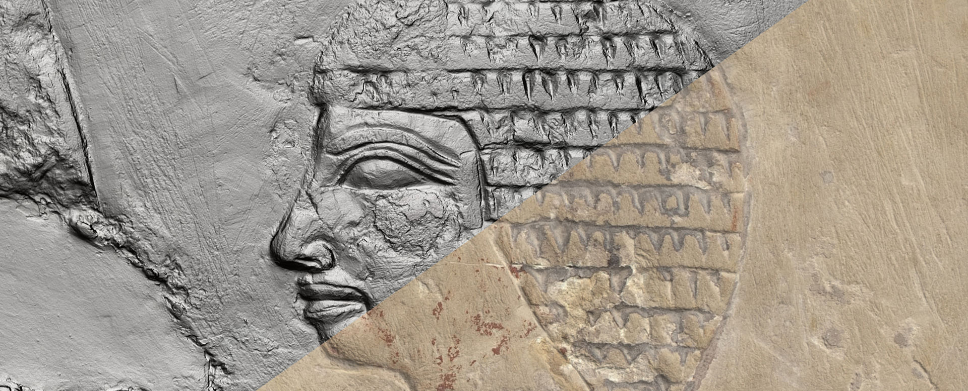

J'ai grandement apprécié l'opportunité de mener à bien ce projet. Actuellement, bien que quelques détails restent à finaliser, nous sommes sur la voie de concrétiser notre objectif de mettre ce système en service au musée dans les mois à venir. Cette expérience m'a permis d'appliquer mes compétences techniques avancées en électronique et en mécanique tout en soulignant l'importance de la collaboration interdisciplinaire. Je suis convaincu que le résultat final sera un atout précieux pour le musée MCAH, améliorant significativement leur capacité à documenter leurs collections d'art et d'objets historiques. Je tiens à exprimer ma gratitude envers toutes les personnes qui ont contribué à la réalisation de ce projet et je suis impatient de voir son déploiement au musée dans un futur proche.
Source: The Metropolitan Museum of Art

